Санкт-Петербургский Политехнический Университет Петра Великого

Институт компьютерных наук и кибербезопасности

Высшая школа компьютерных технологий и информационных систем

ОТЧЕТ ПО ЛАБОРАТОРНОЙ РАБОТЕ Lab1_Z2

Дисциплина: Проектирование реконфигурируемых гибридных вычислительных систем

Тема: Введение в Vivado HLS

Выполнил студент гр. Шеметов С.А.

гр.5140901/21502

Руководитель, доцент Антонов А.П.

«__» ______ 2023

Санкт-Петербург

2023

Оглавление

1. Задание 3

2. Исходный код функции 3

3. Исходный код теста 3

3.1. Моделирование 3

4. Первое решение — Solution_1 5

4.1. Исходные настройки 5

4.2. Синтез 5

4.2.1. Оценка временных параметров 5

4.2.2. Оценка производительности и аппаратных затрат 5

4.2.3. Планировщик Schedule Viewer 6

4.3. C/RTL моделирование 7

4.3.1. Анализ результатов 7

4.3.2. Отчет по производительности 7

4.3.3. Временная диаграмма 7

5. Второе решение — Solution_2 8

5.1. Исходные настройки 8

5.2. Синтез 8

5.2.1. Оценка временных параметров 8

5.2.2. Оценка производительности и аппаратных затрат 8

5.2.3. Планировщик Schedule Viewer 9

5.3. C/RTL моделирование 10

5.3.1. Анализ результатов 10

5.3.2. Отчет по производительности 10

5.3.3 Временная диаграмма 10

6. Выводы 11

6.1. Сравнение параметров двух решений 11

6.2. Какое из двух решений имеет меньший II? 12

6.3 Какое из двух решений обеспечивает большее быстродействие (в ns)? 12

6.4 Какое из двух решений требует меньших аппаратных затрат? 13

6.5 Какое из двух решений Вам кажется более оптимальным? 13

1. Задание

* Разработать на языке С++ описание функции, реализующей следующий алгоритм

outArr[i] = inArr[i] + inA + inB + inC, где i=0, 1, ... (ROWS-1). ROWS=3

* Тип данных для inArr[i], inA, inB, inC, inD – short; для outArr[i] – int;
* Разработать тест, обеспечивающий автоматическую проверку получаемых результатов моделирования разработанной функции.
* Создать, провести исследование и сравнительный анализ двух аппаратных реализаций разработанного на языке С++ описания функции.
  + Микросхема: xa7a12t-csg325-1q
  + clock period 6; clock_uncertainty 1 (для решения Solution 1)
  + clock period 10; clock_uncertainty 1 (для решения Solution 2)

2. Исходный код функции

Исходный код синтезируемой функции приведен на рисунке 1.

*Рис.1. Исходный код функции lab1_z2*

Функция принимает 5 аргументов — 3 скаляра и 2 векторных значения, считает значение по формуле и записывает результат расчета в массив outArr.

3. Исходный код теста

Исходный код теста для проверки функции lab1_z2, исправленный в соответствии с заданием, приведен на рисунке 2. Тест обеспечивает проверку корректной работы функции.

3.1. Моделирование

Результаты моделирования исходного кода синтезируемой функции приведены на рисунке 3. Результаты моделирования показывают, что тест успешно пройден — так как условия теста выполняются (функция main возвращает 0) и результат расчета совпадает с ожидаемыми значениями.

*Рис.2. Исходный код теста lab1_z2*

*Рис.3. Лог результата выполнения моделирования*

Для проверки правильности работы теста в него было внесено изменение в ожидаемый результат - expectedArr[i] = inArr [i] + inA + inB - inC. Результат моделирования приведён на рисунке 4. Он показывает, что тест отрабатывает ошибку корректно.

*Рис.4. Лог результата при ошибке в тесте*

4. Первое решение — Solution_1

4.1. Исходные настройки

При создании первого решения задаются следующие настройки:

* clock period: 6,
* clock uncertain: 1,
* part: xa7a12tcsg325-1q

4.2. Синтез

4.2.1. Оценка временных параметров

Результаты оценки временных параметров представлены на рисунке 5.

Target timing — заданная требуемая частота равная 6 нс.

Estimated timing — достигнутая частота равна 4.333 нс.

*Рис.5. Оценка временных параметров для solution_1*

4.2.2. Оценка производительности и аппаратных затрат

Результаты оценки производительности и аппаратных затрат представлены на рисунке 6.

Latency(cycle) — необходимое количество циклов для получения вывода равно 10 тактов. Latency(absolute) — необходимое количество времени для получения вывода равное 60 нс. Для цикла функции (VITIS_LOOP_3_1) получены следующие данные: Latency(cycle) равен 9 тактам, IL(Iteration latency) равен 3 тактам и Trip Count равен 3.

*Рис.6. Оценка производительности и аппаратных затрат для solution_1*

4.2.3. Планировщик Schedule Viewer

Результаты планирования выполнения функции приведены на рисунке 7.

*Рис.7. Планировщик для solution_1*

На рисунке 7 представлено 4 столбца соответствующих 4м тактам. На первом такте происходить чтение переменных *a*, *b* и *c*, а затем сложение *a* и *b* (операция *add_ln11(+)*). Второй-четвертый такт отображают одну итерацию цикла. В ней читается и инкрементируется переменная *i*,читается переменная *x*, *x* и *c* суммируются (операция *add_ln11_1(+)*) и полученные ранее две суммы складываются в переменной *y*.

Количество тактов на итерацию цикла (Iteration Latency) равно 3 тактам, поэтому Loop Latency совпадает с результатами Performance & Resource Estimates и равно 9 тактам (3 итерации * 3 такта). Function Latency равно 10 тактам (Loop Latency + 1 такт).

4.3. C/RTL моделирование

4.3.1. Анализ результатов

Результаты, приведенные на рисунке 8, показывают, что синтезированное описание работает в соответствии с ожиданием — так как в отчёте моделирования отображается статус Pass.

 *Рис.8. Результат моделирования C/RTL для solution_1*

4.3.2. Отчет по производительности

Отчет по производительности, полученный при совместном Си и RTL моделировании приведен на рисунке 9. Из отчета следует, что для всего проекта получены те же Latency и II, что и при синтезе, показанные на рисунке 6. Однако стоит отметить, что значения цикла соответствуют общим значениям всего проекта, так как программа отдельно не выделяет их.

*Рис.9. Отчет по производительности C/RTL для solution_1*

4.3.3. Временная диаграмма

Временная диаграмма совместного C/RTL моделирования приведены на рисунке 10. На временной диаграмме показаны сигналы Disign Top Signals и размечены Iteration Latency (красный) = 3 тактам, Trip Count (желтый) = 3, Loop Latency (темно-синий) = 9 тактам, Function Latency (зеленый) = 10 тактам, Initiation Interval (голубой) = 11 тактам.

*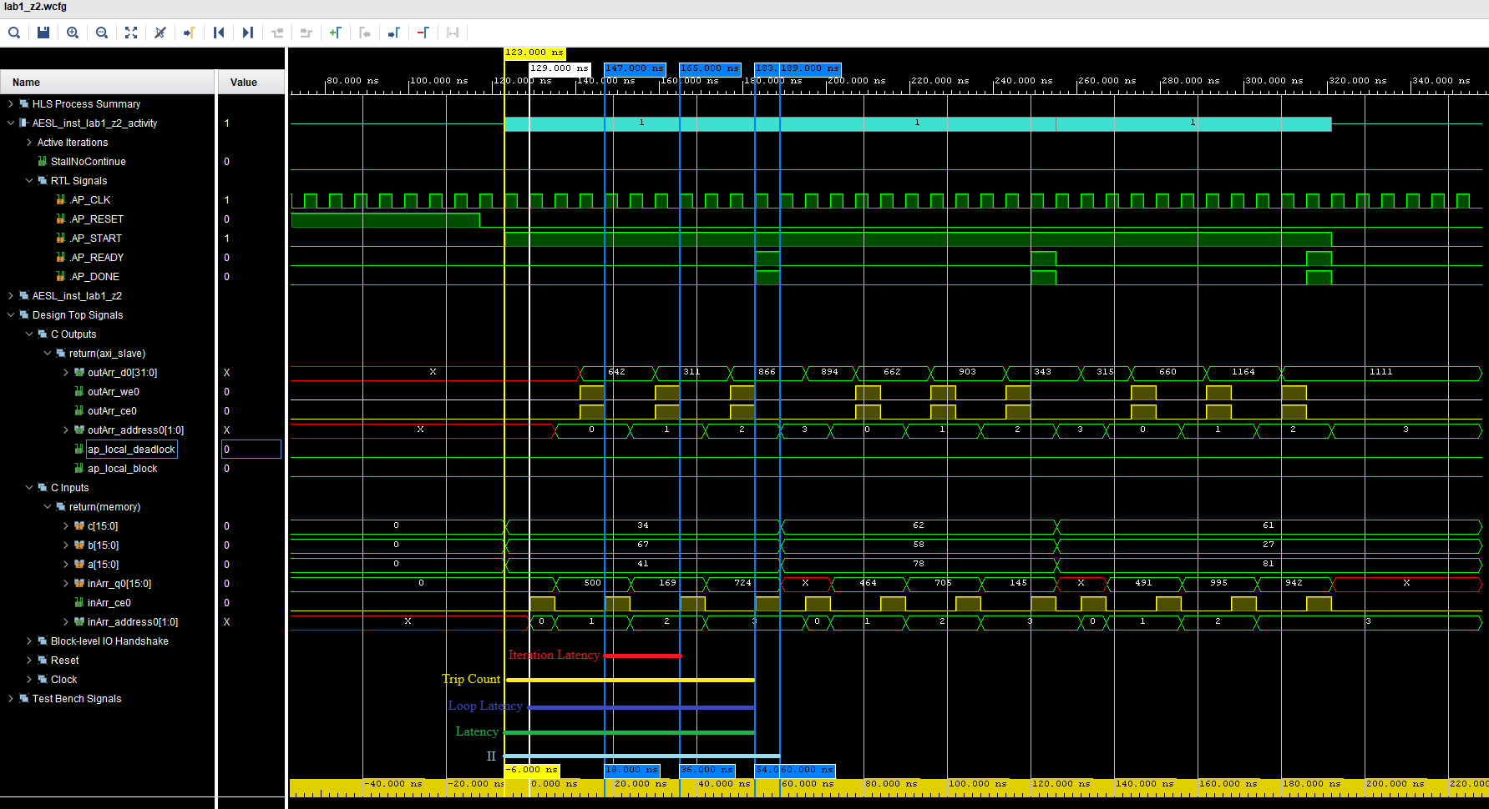Рис.11. Временная диаграмма C/RTL для solution_1*

5. Второе решение — Solution_2

5.1. Исходные настройки

При создании второго решения задаются следующие настройки:

* clock period: 10,
* clock uncertain: 1,
* part: xa7a12tcsg325-1q

5.2. Синтез

5.2.1. Оценка временных параметров

Результаты оценки временных параметров представлены на рисунке 12.

Из рисунка видно, что заданная ожидаемая частота (Target) равно 10 нс, а достигнутая (Estimated) равна 8.631 нс.

*Рис.12. Оценка временных параметров для solution_2*

5.2.2. Оценка производительности и аппаратных затрат

Результаты оценки производительности и аппаратных затрат представлены на рисунке 13.

*Рис.13. Оценка производительности и аппаратных затрат для solution_2*

Из рисунка видно, что Latency(cycle) равно 7 тактам и Latency(absolute) 70 нс. Для цикла функции (VITIS_LOOP_3_1) получены следующие данные: Latency(cycle) равен 6 тактам, IL(Iteration latency) равен 2 тактам и Trip Count равен 3.

5.2.3. Планировщик Schedule Viewer

Результаты планирования выполнения функции приведены на рисунке 14.

*Рис.14. Планировщик для solution_2*

На рисунке 14 представлено 3 столбца соответствующих 3м тактам. На первом такте как и в Solution1 происходить чтение переменных *a*, *b* и *c*, а затем сложение *a* и *b*. Второй-третий такт отображают одну итерацию цикла и выполняют все остальные операции.

Количество тактов на итерацию цикла (Iteration Latency) равно 2 тактам, поэтому Loop Latency совпадает с результатами Performance & Resource Estimates и равно 6 тактам (3 итерации * 2 такта). Function Latency равно 7 тактам (Loop Latency + 1 такт).

5.3. C/RTL моделирование

5.3.1. Анализ результатов

Результаты, приведенные на рисунке 15, показывают, что синтезированное описание работает в соответствии с ожиданием — так как в отчёте моделирования отображается статус Pass.



*Рис.15. Результат моделирования C/RTL для solution_2*

5.3.2. Отчет по производительности

Отчет по производительности, полученный при совместном Си и RTL моделировании приведен на рисунке 16. Из отчета следует, что для всего проекта получены те же Latency и II, что и при синтезе, показанные на рисунке 13. Как и в Solution1 значения цикла соответствуют общим значениям всего проекта, так как программа отдельно не выделяет их.

*Рис.16. Отчет по производительности C/RTL для solution_2*

5.3.3 Временная диаграмма

Временная диаграмма совместного C/RTL моделирования приведены на рисунке 17. На временной диаграмме показаны сигналы Disign Top Signals и размечены Iteration Latency (красный) = 2 тактам, Trip Count (желтый) = 3, Loop Latency (темно-синий) = 6 тактам, Function Latency (зеленый) = 7 тактам, Initiation Interval (голубой) = 8 тактам.

*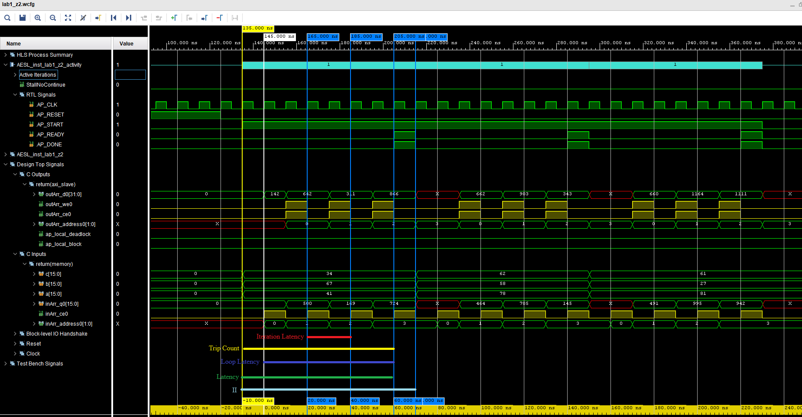Рис.17. Временная диаграмма C/RTL для solution_2*

6. Выводы

6.1. Сравнение параметров двух решений

В данной работе были реализованы два решения с разной частотой, которые могут отличаться в зависимости от задаваемого параметра. Результаты сравнения параметров двух решений приведены на рисунке 18.

*Рис.18. Сравнение двух решений*

Как видно из рисунка разница в задаваемой частоте влияет на большинство параметров. Во втором решений количество тактов, требуемых для вычислений, стало меньше, как и количество аппаратных ресурсов. А оценка времени выполнения для функции во втором случае больше, как и время итерации цикла для второго решения (Latency(absolute)).

6.2. Какое из двух решений имеет меньший II?

Первое решение II1 = 11 тактов, второе решение имеет II2 = 8 тактов, тогда II1 > II2. При переводе II в наносекунды II1 = 11 ∙ 4.333 = 47.663 нс и II2 = 8 ∙ 8.631 = 69.048 нс. Следовательно второе решение имеет большее значение II в наносекундах и меньшее в тактах.

6.3 Какое из двух решений обеспечивает большее быстродействие (в ns)?

Наибольшее быстродействие обеспечивает первое решение, так как его Latency(absolute) меньше, чем у второго решения на 10 нс.

6.4 Какое из двух решений требует меньших аппаратных затрат?

Первое решение требует большее количество аппаратных ресурсов. Количество триггеров FF в первом решений требует на 18 штук больше, чем во втором, а количество LUT превышает на 4 штуки.

6.5 Какое из двух решений Вам кажется более оптимальным?

На мой взгляд, нет более оптимального решения в каком-то из этих двух решений, так как мы получаем, что, первое решение имеет большее быстродействие, но затрачивает большее количество аппаратных ресурсов (в особенности FF триггеров), чем второе. Соотношение быстродействие/ресурсы будет зависит от конкретно поставленной задачи.